Handläggare:  Camilla Svensson  0522-63 88 58  Camilla.svensson@vastvatten.se | Länsstyrelsen i Västra Götalands län  Miljöskyddsavdelningen  Ekelundsgatan 1  403 40 Göteborg

Anmälan gällande en avloppspumpstation i projektet Bergsvik omvandlingsområde på Munkedal Bergsvik 4:1 Ängen.
Projektnamn är Bergsvik omvandlingsområde
Munkedal Vatten AB avser att förse ovanstående område med Kommunalt vatten och spillvattenlösning. Beslutet för utbyggnad är taget av kommunstyrelsen. Dricksvattentillgången och även Kommunal kvalitet på dricksvatten kommer att tryggas i området genom detta projekt. För att kunna ansluta projektets kommande spillvattenssystem till överföringsledningen mellan Munkedal - Gårvik och reningsverket i Munkedal krävs en avloppspumpstation i området.
Utbyggnaden beräknas starta under hösten 2026 och vara klar under 2027.
Pumpstation
Samtliga Munkedals Vatten AB:s pumpstationer förses med två pumpar för att åstadkomma full redundans. I den planerade pumpstationen inom Ödsby 4:1 – Ängen kommer två Xylem pumpar att installeras. Vid dimensionering av pumpstationen har hänsyn tagits till dagens antal fastigheter och höjd tagits för på sikt ytterligare hushåll. Dagens antal hushåll som denna pumpstation kommer att serva är 50 stycken fastigheter. Vid överslagsräkning har Munkedal vatten AB räknat med 150 liter dag/person. Varje hushåll har satts till 2,8 boende detta ger en volym om 21 m3/dygn, cirka 0,9 m3/timme. Pumpstationen förses med ett nödutlopp enligt illustration 1. Pumpstationen kommer byggas med överbyggnad och kommer att vara förberedd för installation av kolfilter om eventuella luktproblem uppstår.

I samband med VA-ledningarnas byggnation kommer fiberkabel grävas ned för kommunikation mellan stationerna. Fiberkabel har en snabbare överföring jämfört med radiokommunikation och är inte lika störningskänslig vilket ger en säkrare drift. Skulle exempelvis åska slå ut kommunikationssystemet finns möjlighet att lagra spillvattenvolym i pumpstationen, brunnar och ledningar. Dessa rymmer ca 15,9 m3 spillvatten. Det innebär att pumpstationen har en bufferttid på mellan 6 timmar och 6 minuter beroende på nivån i sumpen då ett eventuellt driftstopp sker. Dessutom så har vi blockeringskedjan enligt rubrik nedan ”Utlåtande drift”.

Nödutloppet
Bedömningen är att denna kommande pumpstation sällan eller troligen aldrig kommer att bredda över i nödutloppet. Ett nytt spillvattensystem som detta har ringa eller inget ovidkommande vatten att hantera.
Nödutloppet är placerat med riktning mot närliggande dike som ligger på fastigheten Munkedal Ödsby 4:1. Se planritning. Nödutloppets (dim. 200mm rör) bräddnivå är +33,00 möh. Nödutloppet rinner till en slamavskiljarbrunn med diameter 1000mm och ett sandfång på 700mm vilket innebär en volym på 0,55m3. Vid bräddning slamsugs slamavskiljarbrunnen.
Vår bedömning är att denna pumpstation kommer bidra till en bättre ekologisk status i framtiden. Således bedöms risken för att negativt påverka miljön och människans och djurs hälsa som ytterst liten.

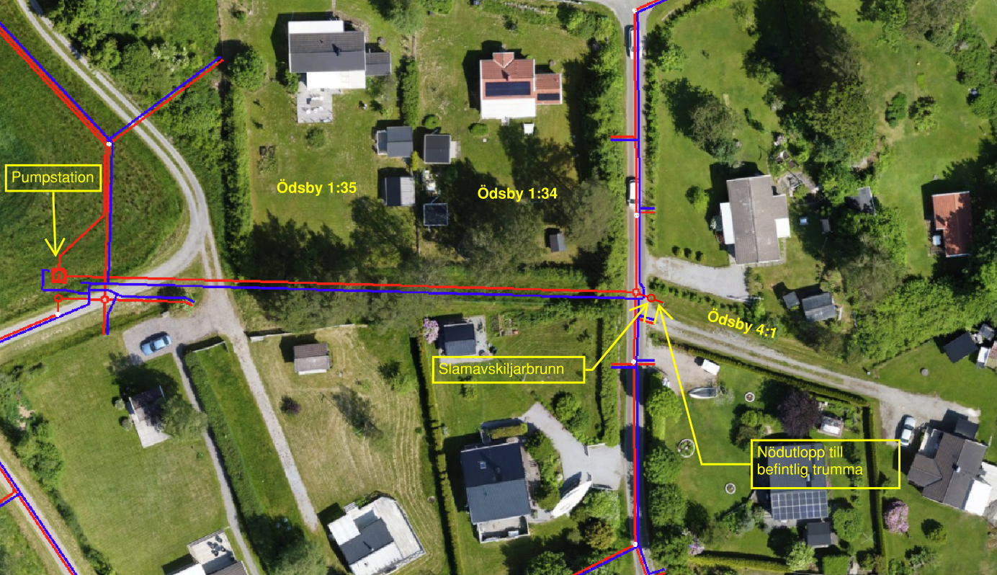
Driftövervakning
Med hjälp av trendkurvor kontrolleras pumpstationernas funktion alla arbetsdagar. Underhåll av pumpstationer sker enligt ett fastställt program/ schema.
Utöver detta loggas också händelser/ åtgärder i pumpstationerna löpande under året i dess övervakningssystem. Kommunikationen med pumpstationen har batteri back-up.
Skulle nivån i pumpstationen nå högnivå eller bräddnivå utgår alltid larm.
Exempel på andra larm som utgår är; utlöst motorskydd, kommunikationsfel, fasvakt (”strömbortfall”), samt onormalt lång gångtid för pumparna.
Beredskap för larm finns dygnet runt årets alla dagar. Personal är på plats inom 1–3 timmar vid larm. Vid strömavbrott finns en dieseldriven extern pump att koppla in vid behov.

Utlåtande drift

När högnivå i en pumpstation larmar så blockeras automatiskt stationen före så att ingen pumpning sker till den, vid ett sådant läge är det endast självfall till stationen som fyller på. När Bergsvik Ängen larmar om högnivå blockeras Solviks avloppspumpstation. Båda avloppspumpstationernas buffertvolymer nyttjas.

Uppgifter sökande:
Munkedal Vatten AB Projekt: Omvandlingsområde Kristevik
Org. nr: 556901-9648 Projekt id: 35056
Kaserngården 3B Projektledare: Camilla Svensson 3046
451 81 Uddevalla

Bilagor
- Översiktsritning, R-51-1-00 VA-Plan Översikt
- Planritning, R-51-1-06 VA-Plan 4

